**Tiết 76 – 78. ÔN TẬP VÀ KIỂM TRA GIỮA KÌ 2 Năm 2024 – 2025**

**ĐỀ 1 ÔN TẬP GK 2**

**Phần I. Câu trắc nghiệm nhiều phương án lựa chọn. Mỗi câu hỏi, học sinh chỉ chọn một phương án. Học sinh trả lời từ câu 1 đến câu 12 .  
Câu 1.** Khẳng định nào sau đây là SAI?

**A.**  **B.**  **C.** **D.** .

**Câu 2.**  bằng  **A.**  **B.**  **C.**  **D.** .

**Câu 3.** Hàm số  là một nguyên hàm của hàm số nào sau đây?

**A.**  **B.**  **C.**  **D.** .

**Câu 4.** Cho hàm số  liên tục trên  và có một nguyên hàm là . Biết rằng . Giá trị của biểu thức  bằng: **A.** -4 . **B.** 14 . **C.** 4 . **D.** 45 .

**Câu 5.** Tích phân . Tính . **A.** 5 **B.** -5 **C.** 1 **D.** -1 .

**Câu 6.** Tích phân . Khi đó tính . **A.** -14 **B.** -6 **C.** 1 **D.** 18 .

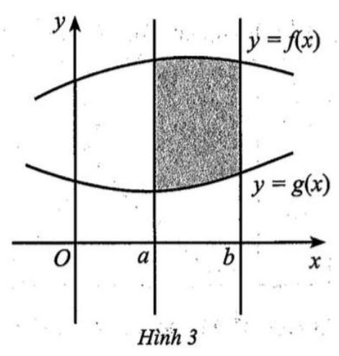**Câu 7.** Tích phân , với . Tính 

**A.** 18 **B.** 16 **C.** 15 **D.** 8 .

**Câu 8.** Cho các hàm số  liên tục trên đoạn 

và có đồ thị như Hình 3 .

Khi đó, diện tích hình phẳng giới hạn bởi đồ thị các hàm số  và hai đường thẳng  là:

**A.** . **B.** .

**C.** . **D.** .

**Câu 9.** Gọi  là thể tích khối tròn xoay được tạo thành khi cho hình phẳng giới hạn bởi các đường  quay quanh trục . Phát biểu nào sau đây là đúng?

**A.** . **B.** . **C.** . **D.** .

**Câu 10.** Trong không gian với hệ trục tọa độ , mặt phẳng đi qua điểm  có véc tơ pháp tuyến  có phương trình là

**A.** . **B.** . **C.** . **D.** 

**Câu 11.** Trong không gian với hệ tọa độ , khoảng cách từ điểm  đến mặt phẳng  bằng?

**A.** -6 . **B.** 18 . **C.** . **D.** -18 .

**Câu 12.** Trong không gian với hệ tọa độ , cho mặt phẳng , véc tơ nào sau đây là véc tơ pháp tuyến của mặt phẳng 

**A.**  **B.**  **C.**  **D.** 

**Phần II. Câu trắc nghiệm đúng sai. Trong mỗi ý A, B, C, D ở mỗi câu hỏi, học sinh chọn đúng hoặc sai. Học sinh trả lời từ câu 1 đến câu 2 .**  
**Câu 1.** Trong không gian hệ tọa độ , cho  và mặt phẳng . Mệnh đề nào sau đây đúng và mệnh đề nào sai?  
A. Điểm  thuộc mặt phẳng   
B. Véc tơ  và véc tơ pháp tuyến của mặt phẳng  không cùng phương  
C. Khoảng cách từ điểm  đến mặt phẳng  là:   
D. Phương trình mặt phẳng  qua  và vuông góc với  là .

**Câu 2.** Cho hàm số  liên tục và không âm trên đoạn  là một nguyên hàm của  trên đoạn  thỏa mãn  và .  
A. Hiệu số  được gọi là tích phân từ 3 đến 0 của hàm số .  
B.   
C.   
D. Hình thang cong giới hạn bởi đồ thị hàm số , trục hoành và hai đường thẳng  có diện tích bằng 1 .

**Phần III. Câu trắc nghiệm trả lời ngắn. Học sinh trả lời từ câu 1 đến câu 4.  
Câu 1.** Trong không gian , cho hai mặt phẳng  và . Tìm  để .

**Câu 2.** Cho  là một nguyên hàm của . Biết . Tính  ( kết quả làm tròn đến hàng phần trăm)

**Câu 3.** Cho tích phân  với  và  là phân số tối giản. Tính .  
**Câu 4.** Cho hình phẳng  được tô màu trong hình bên dưới.  
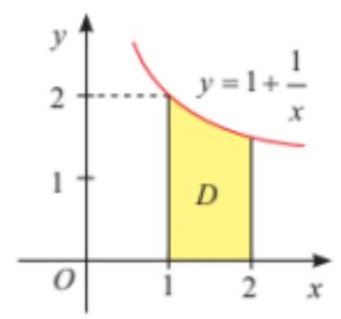

Tính thể hình tròn xoay sinh ra bởi  khi quay  quanh trục  ( kết quả làm tròn đến hàng phần trăm)

**Phần IV. Câu tự luận. Học sinh trả lời từ câu 1 đến câu 6 .  
Câu 1.** Trong không gian , cho ba điểm . Viết phương trình của mặt phẳng  qua  và song song với mặt phẳng 

**Câu 2.** Trong không gian , viết phương trình của mặt phẳng  đi qua  và chứa trục 

**Câu 3.** Một ô tô đang chạy với vận tốc  thì người lái xe hãm phanh. Sau khi hãm phanh, ô tô chuyển động chậm dần đều với vận tốc , trong đó  là khoảng thời gian tính bằng giây kể từ lúc bắt đầu hãm phanh. Gọi  là quãng đường xe ô tô đi được trong thời gian  (giây) kể từ lúc hãm phanh. Hỏi từ lúc hãm phanh đến khi dừng hẳn, ô tô còn di chuyển được bao nhiêu mét?  
**Câu 4.** Một quả bóng được ném lên từ độ cao  với vận tốc được tính bởi công thức . Viết công thức tính độ cao của quả bóng theo thời gian  ?

**Câu 5.** Tính 

**Câu 6.** Cho hình thang cong  giới hạn bởi các đường . Đường thẳng   chia  thành hai phần có diện tích là  và  như hình vẽ bên. Tìm  để .

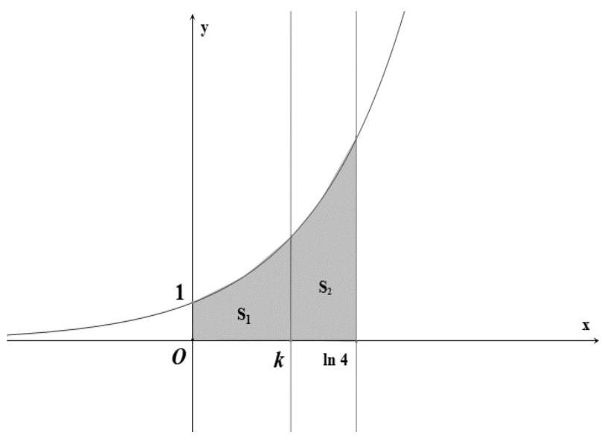

**ĐỀ 2**. **ÔN TẬP GIỮA KÌ 2 TOÁN 12 NĂM HỌC 2024 - 2025**

**PHẦN 1**. **TRẮC NGHIỆM NHIỀU LỰA CHỌN**

**Câu 1**. Hàm số  là một nguyên hàm của hàm số  trên . Mệnh đề nào sau đây đúng?

**A**. . **B**. . **C**. . **D**. .

**Câu 2**. Mệnh đề nào sau đây đúng?

**A**. . **B**. .

**C**. . **D**. .

**Câu 3**. Họ nguyên hàm của hàm số  là

**A**. . **B**. . **C**. . **D**. .

**Câu 4**. Hàm số  là một nguyên hàm của hàm số  trên đoạn  và . Mệnh đề nào sau đây đúng? **A**. . **B**. . **C**. . **D**. .

**Câu 5**. Mệnh đề nào sau đây đúng?

**A**. . **B**. .

**C**. . **D**. .

**Câu 6**. Cho . Tính .

**A**. . **B**. . **C**. . **D**. .

**Câu 7**. Diện tích  hình phẳng giới hạn bởi đồ thị của liên tục trên đoạn  và hai đường thẳng , được tính bằng công thức

**A**. . **B**. . **C**. . **D**. .

**Câu 8**. Thể tích  của khối tròn xoay sinh ra khi quay hình phẳng giới hạn bởi đồ thị hàm số liên tục trên đoạn , trục hoành và hai đường thẳng là

**A**. . **B**. . **C**. . **D**. .

**Câu 9**. Diện tích hình phẳng giới hạn bởi đồ thị của hai hàm số và hai đường thẳng

 bằng **A.** . **B.** . **C.** . **D.** .

**Câu 10.** Tính thể tích *V* của khối tròn xoay tạo thành khi quay quanh trục *Ox* hình phẳng giới hạn bởi các đường , , , .

**A.** . **B.** .  **C.** . **D.** .

**Câu 11**. Trong không gian , cho mặt phẳng . Vectơ pháp tuyến của mặt phẳng 

là? **A.** . **B.** . **C.** . **D.** .

**Câu 12.** Trong không gian , mặt phẳng  đi qua điểm  và vuông góc với giá của vectơ . Phương trình của mặt phẳng  là

**A**. . **B**. . **C**. . **D**. .

**Phần 2**. Trả lời đúng/sai

**Câu 1**. Trong không gian , cho mặt phẳng  đi qua hai điểm  và song song với giá của vectơ , mặt phẳng .

a) Điểm  thuộc mặt phẳng . b) Cặp vectơ chỉ phương của mặt phẳng  là , .

c) Vectơ pháp tuyến của mặt phẳng là . d) (TH)Hai mặt phẳng  và  vuông góc với nhau.

**Câu 2**. Một vật chuyển động dọc theo đường thẳng có phương trình (mét), giây. Vận tốc của vật tại thời điểm (giây) là  với . Biết tổng quảng đường vật đi được trong khoảng thời gian  là  (*m*).

a) (NB) Phương trình chuyển động của vật theo thời gian  là .

b) (NB)Vận tốc của vật tại thời điểm  là .

c) (NB)Tổng quảng đường vật đi được trong khoảng thời gian  là  (*m*).

d) (TH) Tổng quảng đường vật đi được trong khoảng thời gian  là  (*m*).

**Phần 3**. **Trả lời ngắn**

**Câu 1**. Cho . Tính .

**Câu 2**. Giả sử lợi nhuận biên (tính bằng triệu đồng) của một sản phẩm được mô hình hoá bằng công thức  Ở đây  là lợi nhuận (tính bằng triệu đồng) khi bán được  đơn vị sản phẩm. Lợi nhuận tăng lên bao nhiêu triệu đồng khi doanh số tăng từ 200 lên 250 đơn vị sản phẩm.

**Câu 3**.

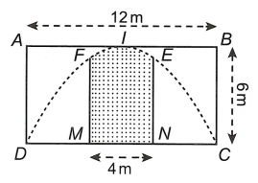Một công ty quảng cáo X muốn làm một bức tranh trang trí hình

*MNEIG* ở chính giữa của một bức tường hình chữ nhật *ABCD* có

chiều cao , chiều dài (hình vẽ bên dưới).

Cho biết *MNEG* là hình chữ nhật có ; cung *EIF* có hình

dạng là một phần của parabol có đỉnh *I* là trung điểm của cạnh *AB*

và đi qua hai điểm *C*, *D*. Kinh phí làm bức tranh là 900.000 đồng/.

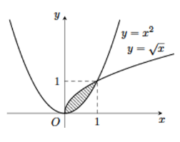Hỏi công ty X cần bao nhiêu triệu đồng để làm bức tranh đó?

**Câu 4**. Quay hình phẳng gạch chéo như hình bên quanh trục 

ta được vật thể tròn xoay. Tính thể tích vật thể tròn xoay đó.

**Phần 4**. Tự luận

**Câu 1**. (1đ) Tính tích phân .

**Câu 2**. (1đ)Trong không gian , cho mặt phẳng  đi qua hai điểm  và vuông góc với mặt phẳng . Viết phương trình tổng quát của mặt phẳng .

**Câu 3**. (1đ)Trong không gian , cho mặt phẳng . Tìm toạ độ điểm  là hình chiếu vuông góc của điểm  trên mặt phẳng .

**ĐỀ 3**. **ÔN TẬP GIỮA KÌ 2 TOÁN 12 NĂM HỌC 2024 - 2025**

**PHẦN 1**. **TRẮC NGHIỆM NHIỀU LỰA CHỌN**

**Câu 1**. Hàm số  là một nguyên hàm của hàm số  trên . Mệnh đề nào sau đây đúng?

**A**. . **B**. . **C**. . **D**. .

**Câu 2**. Mệnh đề nào sau đây đúng?

**A**. . **B**. .

**C**. . **D**. .

**Câu 3**. Họ nguyên hàm của hàm số  là

**A**. . **B**. . **C**. . **D**. .

**Câu 4**. Hàm số  là một nguyên hàm của hàm số  trên đoạn  . Mệnh đề nào sau đây đúng?

**A**. . **B**. .

**C**. . **D**. .

**Câu 5**. Mệnh đề nào sau đây đúng?

**A**. . **B**. .

**C**. . **D**. .

**Câu 6**. Cho . Tính .

**A**. . **B**. . **C**. . **D**. .

**Câu 7**. Diện tích  của hình phẳng giới hạn bởi đồ thị của hai hàm số liên tục trên đoạn  và hai đường thẳng , được tính bằng công thức

**A**. . **B**. . **C**. . **D**. .

**Câu 8**. Thể tích  của khối tròn xoay sinh ra khi quay hình phẳng giới hạn bởi đồ thị hàm số liên tục trên đoạn , trục hoành và hai đường thẳng là

**A**. . **B**. . **C**. . **D**. .

**Câu 9**. Tính diện tích hình phẳng giới hạn bởi các đường , , 

**A.**  **B.**  **C.**  **D. **

**Câu 10.** Tính thể tích *V* của khối tròn xoay tạo thành khi quay quanh trục *Ox* hình phẳng giới hạn bởi các đường , , , .

**A.** . **B.** .  **C.** . **D.** .

**Câu 11**. Trong không gian , cho mặt phẳng . Vectơ pháp tuyến của mặt phẳng 

là? **A.** . **B.** . **C.** . **D.** .

**Câu 12.** Trong không gian , mặt phẳng  đi qua điểm  và vuông góc với giá của vectơ . Phương trình của mặt phẳng  là

**A**. . **B**. . **C**. . **D**. .

**Phần 2**. Trả lời đúng/sai

**Câu 1**. Trong không gian , cho mặt phẳng  chứa giá của vectơ  và song song với giá của vectơ và mặt phẳng .

a) Điểm  thuộc mặt phẳng . b) Cặp vectơ chỉ phương của mặt phẳng  là , .

c) Vectơ pháp tuyến của mặt phẳng là . d) (TH)Hai mặt phẳng  và  vuông góc với nhau.

**Câu 2**. Một vật chuyển động dọc theo đường thẳng có phương trình (mét), giây. Vận tốc của vật tại thời điểm (giây) là  với . Biết tổng quảng đường vật đi được trong khoảng thời gian  là  (*m*).

a) (NB) Phương trình chuyển động của vật theo thời gian  là .

b) (NB)Vận tốc của vật tại thời điểm  là .

c) (NB)Tổng quảng đường vật đi được trong khoảng thời gian  là  (*m*).

d) (TH) Tổng quảng đường vật đi được trong khoảng thời gian  là  (*m*) (làm tròn kết quả đến hàng phần chục)

**Phần 3**. **Trả lời ngắn**

**Câu 1**. Cho . Tính (làm tròn kết quả đến hàng phần chục)

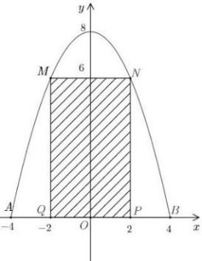**Câu 2**. Giả sử lợi nhuận biên (tính bằng triệu đồng) của một sản phẩm được mô hình hoá bằng công thức  Ở đây  là lợi nhuận (tính bằng triệu đồng) khi bán được  đơn vị sản phẩm. Lợi nhuận tăng lên bao nhiêu triệu đồng khi doanh số tăng từ 100 lên 200 đơn vị sản phẩm.

**Câu 3**. Một chiếc cổng có hình dạng là một parabol có khoảng cách giữa hai chân

cổng là 8 m. Người ta treo một tấm phông hình chữ nhật có hai đỉnh *M*, *N* nằm

trên Parabol và hai đỉnh *P*, *Q* nằm trên mặt đất như hình vẽ bên. Ở phần phía ngoài

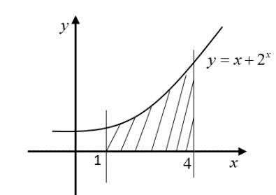 phông người ta mua hoa để trang trí với chi phí 200 000 đồng/m2, biết *MN* = 4 m,

*MQ* = 6 m. Hỏi số tiền để mua hoa trang trí là bao nhiêu triệu đồng?

**Câu 4**. Quay hình phẳng gạch chéo như hình bên quanh trục 

ta được vật thể tròn xoay. Tính thể tích vật thể tròn xoay đó

(làm tròn kết quả đến hàng phần chục)

**Phần 4**. Tự luận **Câu 1**. (1đ) Tính tích phân .

**Câu 2**. (1đ)Trong không gian , cho mặt phẳng  đi qua hai điểm  và vuông góc với mặt phẳng . Viết phương trình tổng quát của mặt phẳng .

**Câu 3**. (1đ)Trong không gian , cho mặt phẳng . Tìm toạ độ điểm  là hình chiếu vuông góc của điểm  trên mặt phẳng .

**ĐỀ 4. ÔN TẬP GIỮA KÌ 2**

**PHẦN I. Trắc nghiệm**

**Câu 1.** Diện tích  hình phẳng giới hạn bởi đồ thị của liên tục trên đoạn  và hai đường thẳng , được tính bằng công thức nào dưới đây?

|  |  |
| --- | --- |
| **A.** . | **B.** . |
| **C.** . | **D.** . |

**Câu 2.** Thể tích  của khối tròn xoay sinh ra khi quay hình phẳng giới hạn bởi đồ thị hàm số liên tục trên đoạn , trục hoành và hai đường thẳng là

|  |  |  |  |
| --- | --- | --- | --- |
| **A.** . | **B.** . | **C.** . | **D.** . |

**Câu 3.** Trong không gian , cho mặt phẳng . Vectơ pháp tuyến của mặt phẳng 

là?

|  |  |  |  |
| --- | --- | --- | --- |
| **A.** . | **B.** . | **C.** . | **D.** . |

**Câu 4.** Tính thể tích *V* của khối tròn xoay sinh ra khi quay hình phẳng giới hạn bởi các đường , , ,  quanh trục .

|  |  |  |  |
| --- | --- | --- | --- |
| **A.** . | **B.** . | **C.** . | **D.** . |

**Câu 5.** Hàm số  là một nguyên hàm của hàm số  trên đoạn  . Mệnh đề nào sau đây đúng?

|  |  |
| --- | --- |
| **A.** . | **B.** . |
| **C.** . | **D.** . |

**Câu 6.** Mệnh đề nào sau đây đúng?

|  |  |
| --- | --- |
| **A.** . | **B.** . |
| **C.** . | **D.** . |

**Câu 7.** Mệnh đề nào sau đây đúng?

|  |  |
| --- | --- |
| **A.** . | **B.** . |
| **C.** . | **D.** . |

**Câu 8.** Trong không gian , cho mặt phẳng  đi qua điểm  và vuông góc với giá của vectơ . Phương trình của mặt phẳng  là

|  |  |
| --- | --- |
| **A.** . | **B.** . |
| **C.** . | **D.** . |

**Câu 9.** Cho . Tính .

|  |  |  |  |
| --- | --- | --- | --- |
| **A.** . | **B.** . | **C.** . | **D.** . |

**Câu 10.** Tính diện tích hình phẳng giới hạn bởi các đường , , .

|  |  |  |  |
| --- | --- | --- | --- |
| **A. .** | **B.** | **C.** | **D.** |

**Câu 11.** Họ nguyên hàm của hàm số  là

|  |  |  |  |
| --- | --- | --- | --- |
| **A.** . | **B.** . | **C.** . | **D.** . |

**Câu 12.** Cho hàm số  xác định trên . Hàm số  là một nguyên hàm của hàm số  trên . Mệnh đề nào sau đây đúng?

|  |  |
| --- | --- |
| **A.** . | **B.** . |
| **C.** . | **D.** . |

**PHẦN II. Thí sinh trả lời từ câu 1 đến câu 4. Trong mỗi ý a), b), c), d) ở mỗi câu, thí sinh chọn đúng hoặc sai.**

**Câu 1**. Trong không gian , cho mặt phẳng  chứa giá của vectơ  và song song với giá của vectơ và mặt phẳng .

a) Điểm  thuộc mặt phẳng .

b) Cặp vectơ chỉ phương của mặt phẳng  là , .

c) Vectơ pháp tuyến của mặt phẳng là .

d) Hai mặt phẳng  và  vuông góc với nhau.

**Câu 2**. Một vật chuyển động dọc theo đường thẳng có phương trình (mét), giây. Vận tốc của vật tại thời điểm (giây) là  với . Biết tổng quảng đường vật đi được trong khoảng thời gian  là  (*m*).

a) Phương trình chuyển động của vật theo thời gian  là .

b) Vận tốc của vật tại thời điểm  giây là .

c) Tổng quảng đường vật đi được trong khoảng thời gian  (giây) là  (*m*).

d) Tổng quảng đường vật đi được trong khoảng thời gian  (giây) là  (*m*) .

**PHẦN III. Thí sinh trả lời từ câu 1 đến câu 4.**

**Câu 1**. Cho . Tính (làm tròn kết quả đến hàng phần chục).

**Câu 2**. Giả sử lợi nhuận biên (tính bằng triệu đồng) của một sản phẩm được mô hình hoá bằng công thức  Ở đây  là lợi nhuận (tính bằng triệu đồng) khi bán được  đơn vị sản phẩm. Lợi nhuận thay đổi bao nhiêu triệu đồng khi doanh số tăng từ 80 lên 290 đơn vị sản phẩm (làm tròn kết quả đến hàng chục).

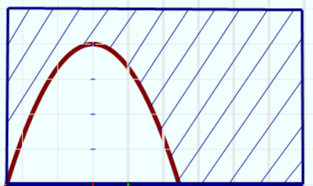

M

Q

N

P

**Câu 3**. Trang trí bức tường như hình vẽ bên.

Biết , ,  biết 

là hình chữ nhật, đường cong bên trong là đường parabol, biết

chiều cao từ đỉnh của parabol đến đường  bằng .

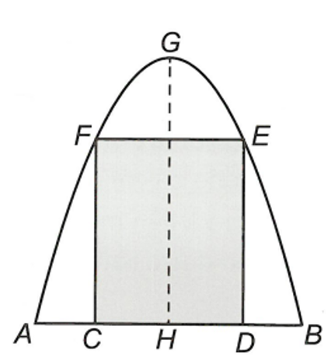Phần gạch chéo áp đá, biết  áp đá

có giá  đồng. Số tiền áp đá trên là bao

nhiêu triệu đồng (làm tròn kết quả đến hàng phần chục).

T

**Câu 4.**  Một cái cổng hình parabol như hình vẽ bên dưới. Biết

chiều cao , chiều rộng , .

Chủ nhà làm hai cánh cổng khi đóng lại là hình chữ nhật CDEG

tô đậm giá là 1200 000 đồng/, còn các phần để trắng làm xiên

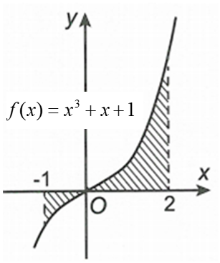 hoa có giá là 900000 đồng/. Tổng chi phí để là hai phần nói

trên là bao nhiêu triệu đồng ( làm tròn kết quả đến hàng phần chục).

**Câu 5**. Cho hình phẳng gạch chéo như hình bên.

Quay hình phẳng trên quanh trục ta được khối tròn xoay.

Tính thể tích khối tròn xoay đó (làm tròn kết quả

đến hàng phần chục).

**PHẦN 4. TỰ LUẬN**

**Câu 1**. (1đ) Tính tích phân .

**Câu 2**. (1đ)Trong không gian , cho mặt phẳng  đi qua hai điểm  và vuông góc với mặt phẳng . Viết phương trình tổng quát của mặt phẳng .

**Câu 3**. (1đ) Trong không gian , cho mặt phẳng  và điểm . Tìm điểm  thuộc mặt phẳng  sao cho  ngắn nhất.

**……………………….HẾT………………………..**